Консультация для родителей «Расскажите детям о космосе и Дне космонавтики».
Уважаемые родители! Давайте расскажем детям о космосе и космонавтах! Для вас это возможность не только больше пообщаться с малышом, поведать ему интересные рассказы о космосе, почитать стихи, разгадать загадки, но и прекрасная возможность ненадолго вернуться в счастливое детство! Возможность посмотреть на окружающий мир глазами своего ребенка! Что рассказать детям о космосе? Как интересно провести этот день с пользой для развития ребенка?
12 апреля в нашей стране отмечается День космонавтики. В этот день в 1961 году нашу планету потрясла неожиданная весть: «Человек в космосе!». Мгновенная мечта людей о полете в космос сбылась. Так началось время космических ракет, спутников, луноходов, международных космических экипажей. Люди всегда мечтали узнать о космосе как можно больше, ведь мир звезд огромный и таинственный. В нем много неизвестного и загадочного.
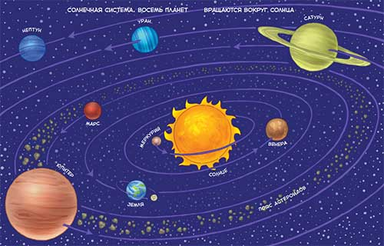
Можно поиграть с детьми в игры на космическую тему.
Игры не только помогут ребенку узнать о космосе, звездах, планетах, но и
развить память, внимание, мелкую моторику, логическое мышление и много других
важных качеств и навыков.
Как играем?

Игра «Один – много»:
Один космонавт - много космонавтов.
Одна ракета – много…
Одна планета – много…
Один скафандр – много…
Игра «Подбери признаки»:
Космонавт – смелый, сильный, …
Звезда – маленькая, яркая, желтая, красивая…
Солнце - …
Космос - …

Игра «Скажи наоборот»:
большой -…
подниматься -…
улетать -…
высокий -…
включать -…
темный -…
Игра «Что возьмем с собою в космос»:
Разложить перед детьми рисунки и предложить выбрать то, что можно взять с
собой на космический корабль. Это могут быть следующие рисунки-картинки: книга, блокнот, скафандр, яблоко, конфета, тюбик с манной кашей, будильник, колбаса.
«Космические загадки»
Без огня горит, без крыльев летит. (Солнце). Поле не меряно,
овцы не считаны, пастух рогат. Что это? (Небо, звезды, месяц). Эта планета нам всем
дорога, нам жизнь подарила планета … (Земля.)

Хорошо, если вы прочитаете с детьми книги о космосе, покажете картинки,
рассмотрите глобус, звездное небо, прочитаете и выучите стихи о космосе, отгадаете интересные загадки.
Рассказывайте своим детям о космосе, космонавтах, учите названия планет, рассматривайте звездное небо.
Пусть ребенок растет любопытным, а вдруг он тоже станет, потом, ученым или космонавтом и вы будете им гордиться.
